ΣΥΛΛΟΓΟΣ ΥΠΑΛΛΗΛΩΝ ΤΡΑΠΕΖΗΣ ΠΕΙΡΑΙΩΣ πρώην ΕΤΒΑ

Λεωφ. Συγγρού 87 – 2^{ος} όροφος
Τηλ. : 210 929 4441 – 42, 210 373 9146
FAX: 210 929 4444
E-mail: PetrakiS@piraeusbank.gr
http://www.sytp-etba.gr

Αθήνα, 21 Απριλίου 2009

ΑΝΑΚΟΙΝΩΣΗ ΑΡΙΘ. 27

ΘΕΜΑ: “7ήμερη εκδρομή στο εξωτερικό «ΣΚΩΤΙΑ – ΑΓΓΛΙΑ – ΧΑΪΛΑΝΤΣ»

Αγαπητοί Συνάδελφοι,

Το Διοικητικό Συμβούλιο του Συλλόγου μας αποφάσισε να πραγματοποιήσει την φετινή εκδρομή στο εξωτερικό σε ΣΚΩΤΙΑ – ΑΓΓΛΙΑ – ΧΑΪΛΑΝΤΣ.

Η εκδρομή είναι 7ήμερη (6 διανυκτερεύσεις) και θα πραγματοποιηθεί στις 04 Ιουλίου 2009 – 10 Ιουλίου 2009.

1^{η} ημέρα: ΑΘΗΝΑ-ΛΟΝΔΙΝΟ – ΟΞΦΟΡΔΗ - ΣΤΡΑΤΦΟΡΝΤ –ΜΑΝΤΣΕΣΤΕΡ .

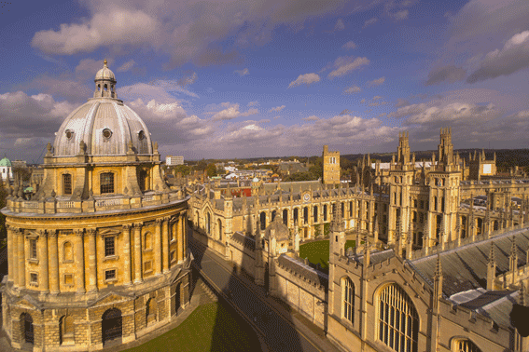
Συγκέντρωση στο αεροδρόμιο και αναχώρηση με απευθείας πτήση για Λονδίνο. Άφιξη στο αεροδρόμιο του Λονδίνου και επιβίβαση στο πούλμαν για να αρχίσουμε τον οδικό μας γύρο ξεκινώντας από την Αγγλική Ενδοχώρα. Πρώτη στάση στην περίφημη Πανεπιστημιούπολη της Οξφόρδης. Εκεί θα έχουμε την ευκαιρία να θαυμάσουμε ένα μείγμα από μεσαιωνικά κτίρια, εκκλησιαστικούς οβελίσκους, που υψώνονται πάνω από τα παμπάλαια κολέγια, περιποιημένα παρτέρια και κήπους, τετράγωνες αυλές με κιονοστοιχίες και αετώματα, και πάντα στο βάθος το θέαμα του ποταμού Άισις. Στην συνέχεια θα ακολουθήσουμε μια γραφική διαδρομή περνώντας από τα παραδοσιακά χωριά της περιοχής Κότσγουολτς που θα μας οδηγήσει στην κωμόπολη του Στράτφορντ από τον Έιβον, τη γενέτειρα πόλη του Γουίλιαμ Σαίξπηρ, έναν από τους μεγαλύτερους θεατρικούς συγγραφείς και ποιητές στο κόσμο. Προαιρετική επίσκεψη στο σπίτι που γεννήθηκε και έζησε ο Βάρδος του Στράτφορντ και ελεύθερος χρόνος για γεύμα με θέα τον ποταμό Έιβον. Θα αναχωρήσουμε για τη βορειοδυτική Αγγλία και αργά το απόγευμα άφιξη στο ξενοδοχείο μας έξω από τη πόλη του Μάντσεστερ. Τακτοποίηση στα δωμάτια μας. Δείπνο και διανυκτέρευση .

ΑΕΡΟΔΡΟΜΙΟ ΛΟΝΔΙΝΟΥ – ΟΞΦΟΡΔΗ : 75 χλμ
ΟΞΦΟΡΔΗ – ΣΤΡΑΤΦΟΡΝΤ : 65 χλμ. ( επαρχιακή διαδρομή )
ΣΤΡΑΤΦΟΡΝΤ–ΜΑΝΤΣΕΣΤΕΡ:185χλμ.(με ενδιάμεση στάση )

2^{η} ημέρα ΤΣΕΣΤΕΡ- ΑΓΓΛΙΚΕΣ ΛΙΜΝΕΣ-ΓΟΥΙΝΤΕΡΜΙΡ–ΓΚΡΕΤΝΑ ΓΚΡΙΝ –ΓΛΑΣΚΩΒΗ .

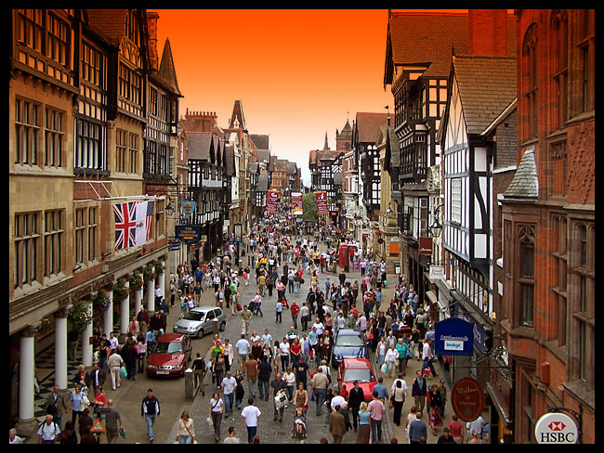
Μετά από το πλούσιο Αγγλικό πρωινό στο ξενοδοχείο μας και εφόσον πρώτα επισκεφτούμε την πανέμορφη πόλη του Τσέστερ και περπατήσουμε στα άψογα διατηρημένα και πιο πλήρη μεσαιωνικά αστικά τείχη στη Βρετανία και δούμε το Ρωμαϊκό αμφιθέατρο & τον Καθεδρικό Ναό θα συνεχίσουμε το ταξίδι μας για την μαγευτική περιοχή των Αγγλικών Λιμνών. Πρώτη στάση μας το πανέμορφο θέρετρο Γουιντερμίρ στις όχθες της ομώνυμης λίμνης. Εκεί θα έχουμε την ευκαιρία να κάνουμε προαιρετικά όσοι επιθυμούμε μια μίνι κρουαζιέρα διάρκειας 45 λεπτών ή να περπατήσουμε στο γραφικό χωριό με τα μικρά παραδοσιακά μαγαζιά. Αναχώρηση και μέσα από μία διαδρομή με αλληλοδιαδεχόμενες λίμνες περνάμε τα νοητά σύνορα Αγγλίας – Σκωτίας. Στάση στο Γκρέτνα Γκρίν, ένα γραφικό χωριό παγκοσμίως γνωστό για την τέλεση δεκάδων παραδοσιακών γάμων ημερησίως. Ελεύθερος χρόνος για γεύμα και αγορά μάλλινων σκοτσέζικων ειδών ρουχισμού. Αναχώρηση και μετά από μια διαδρομή μιάμισης ώρας άφιξη στην μεγαλύτερη πόλη της Σκωτίας την Γλασκόβη. Σύντομη περιήγηση της πόλης. Σημαντικά αξιοθέατα η πλατεία Τζωρτζ με τα επιβλητικά Βικτωριανά κτήρια, το Πανεπιστήμιο της Γλασκόβης και ο καθεδρικός Ναός του Αγίου Μάνγκο . Αργά το απόγευμα θα καταλήξουμε στο ξενοδοχείο μας στο κέντρο της πόλης. Τακτοποίηση στα δωμάτια μας. Δείπνο και διανυκτέρευση .

ΜΑΝΤΣΕΣΤΕΡ – ΤΣΕΣΤΕΡ : 55 χλμ.
ΤΣΕΣΤΕΡ – ΓΟΥΙΝΤΕΡΜΙΡ : 170 χλμ
ΓΟΥΙΝΤΕΡΜΙΡ –ΓΚΡΕΤΝΑ ΓΚΡΙΝ:105 χλμ. (δασική διαδρομή) .
ΓΚΡΕΤΝΑ ΓΚΡΙΝ – ΓΛΑΣΚΩΒΗ : 140 χλμ

3^{η} ημέρα: ΓΛΑΣΚΟΒΗ - ΛΟΧ ΛΟΜΟΝΤ - ΣΤΕΡΛΙΝΓΚ – ΕΔΙΜΒΟΥΡΓΟ.

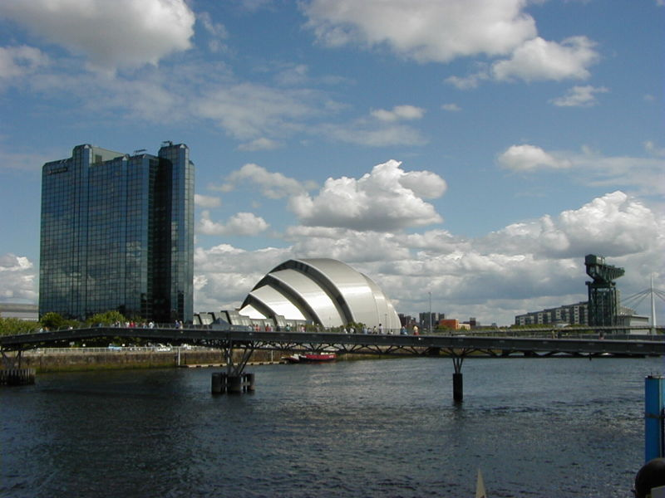
Μετά από το πλούσιο Σκοτσέζικο πρωινό στο ξενοδοχείο μας θα αναχωρήσουμε για την λίμνη Λομόντ περνώντας μέσα από τα Τρόσακς . Στάση για φωτογραφίες στο μαγευτικό αυτό τοπίο. Αρχίζουμε να διασχίζουμε τα Χάιλαντς (ηφαιστιογενή βραχώδη υψίπεδα) περνώντας μέσα από το θεαματικό φαράγγι του Γκλένκοου. Στη συνέχεια επίσκεψη στην πόλη του Στέρλινγκ, όπου έλαβε χώρα το 1297 μία από τις μεγαλύτερες μάχες Σκωτίας-Αγγλίας με νικητές τους Σκοτσέζους και επικεφαλής τον Θρυλικό Ουίλλιαμ Ουάλας. Προαιρετική είσοδος στο κάστρο του Στέρλινγκ. Αναχώρηση και μετά από διαδρομή μιας ώρας άφιξη στην «Αθήνα του Βορρά» όπως αποκαλούν το Εδιμβούργο. Μεταφορά στο ξενοδοχείο μας που βρίσκεται στο κέντρο του Εδιμβούργου. Τακτοποίηση στα δωμάτια μας. Δείπνο σε τοπικό εστιατόριο. Διανυκτέρευση.

ΓΛΑΣΚΟΒΗ – ΓΚΛΕΝΚΟΟΥ : 150 χλμ,(παραλίμνια, δασική διαδρομή με ενδιάμεση στάση )
ΓΚΛΕΝΚΟΟΥ – ΣΤΕΡΛΙΝΓΚ : 135 χλμ (παραλίμνια, δασική διαδρομή με ενδιάμεση στάση)
ΣΤΕΡΛΙΝΓΚ – ΕΔΙΜΒΟΥΡΓΟ : 60 χλμ

4^{η} ημέρα: ΞΕΝΑΓΗΣΗ ΕΔΙΜΒΟΥΡΓΟΥ - ΠΡΟΑΙΡΕΤΙΚΗ ΣΚΟΤΣΕΖΙΚΗ ΒΡΑΔΙΑ.

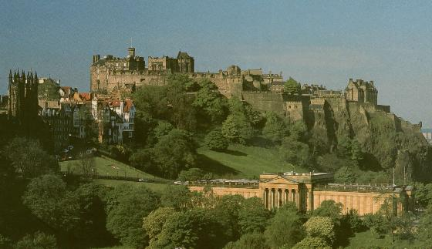
Μετά από το πλούσιο Σκοτσέζικο πρωινό στο ξενοδοχείο μας, αναχώρηση για την ξενάγηση της πόλης του Εδιμβούργου . Θα ξεκινήσουμε τη Νέα - Γεωργιανού τύπου - πόλη που άρχισε να χτίζεται στα μέσα του 8^{ου} αιώνα. Θα δούμε πολλά όμορφα, ιστορικά κτήρια, πλατείες με υπέροχες αναλογίες, μεγάλους δρόμους με ημικυκλική διάταξη που δεν έχουν χάσει τίποτα από την μεγαλοπρέπειά τους. Στη συνέχεια θα ανεβούμε το Λόφο Κάλτον, με το παρατηρητήριο της πόλης, το Μνημείο αφιερωμένο στο ναύαρχο Νέλσον και το Εθνικό Μνημείο για τους νεκρούς των Ναπολεόντειων πολέμων. Από την κορυφή του λόφου θα έχουμε την ευκαιρία να απολαύσουμε μια πανοραμική θέα της Πόλης του Εδιμβούργου. Στη συνέχεια θα περάσουμε από το όμορφο Παλάτι του Χόλιροουντ, επίσημη κατοικία της Βασίλισσας στη Σκοτία, δια μέσου του Βασιλικού Μιλίου και θα διασχίσουμε τη Παλιά Πόλη βλέποντας την Εκκλησία Κάνονγκειτ, το Τόλμπουθ, το σπίτι του Τζον Νοξ, το Μουσείο Παιδικής Ηλικίας, τον καθεδρικό Ναό του Αγίου Τζάιλς κ.α. Στο τέλος της ξενάγησής μας θα επισκεφθούμε (προαιρετική είσοδος) το παγκοσμίου φήμης Κάστρο του Εδιμβούργου. Εδώ θα δούμε το Βασιλικό Παλάτι με το Σκοτσέζικο Στέμμα, το Σπαθί, το Σκήπτρο και τη μυθική Λίθο του Πεπρωμένου, το Παρεκκλήσι της Αγίας Μαργαρίτας, τις Στοές των Φυλακών, το Μνημείο Σκοτσέζικου Εθνικού Πολέμου. Το απόγευμα ελεύθερο στην διάθεση μας. Προαιρετικά θα μπορέσουμε να συμμετέχουμε σε μία σκοτσέζικη βραδιά με γκάιντες, παραδοσιακούς χορούς και ενδυμασίες, τα περίφημα KILT (η γνωστή Σκοτσέζοι φούστα). Δείπνο σε τοπικό εστιατόριο. Διανυκτέρευση.

5^{η} ημέρα: ΕΔΙΜΒΟΥΡΓΟ –ΝΤΑΡΑΜ –ΓΙΟΡΚ - ΛΙΝΤΣ

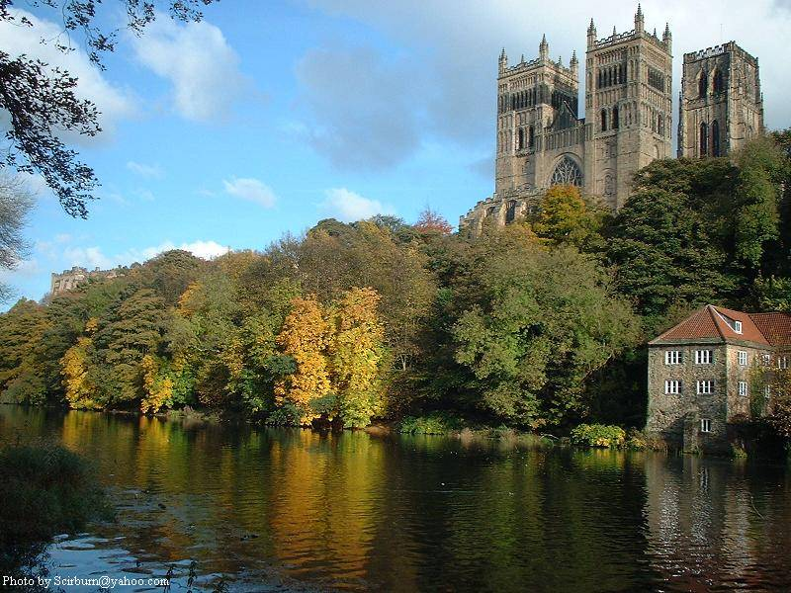
Μετά από το πλούσιο Σκοτσέζικο πρωινό στο ξενοδοχείο μας αναχώρηση με προορισμό το Γιόρκ. Καθ’ οδών θα σταματήσουμε στο Τζέντμπορο όπου θα επισκεφθούμε ένα υφαντουργείο για τελευταίες αγορές. Στάση για φωτογραφίες στα νοητά σύνορα Αγγλίας – Σκωτίας και στη συνέχεια δια μέσου του Νιου Καστλ θα φτάσουμε στη Φρουριακή Μητρόπολη Ντάραμ όπου Θα επισκεφθούμε το φημισμένο καθεδρικό ναό της, ρομανικού ρυθμού, και το κάστρο της πόλης όπου φιλοξενείται το ομώνυμο πανεπιστήμιο. Θα έχουμε ελεύθερο χρόνο να γευματίσουμε. Αναχώρηση για τη Μεσαιωνική πόλη του Γιορκ. Άφιξη και περιήγηση στο φημισμένο καθεδρικό ναό της το Μίνστερ. Στη συνέχεια βόλτα στα στενά δρομάκια της παλιάς αυτής Ρωμαϊκής Πρωτεύουσας. Αργά το απόγευμα άφιξη στο ξενοδοχείο μας στο κέντρο της πόλης του Λιντς. Τακτοποίηση στα δωμάτια μας. Δείπνο και διανυκτέρευση.

ΕΔΙΜΒΟΥΡΓΟ–ΝΤΑΡΑΜ :208 χλμ.( με ενδιάμεση στάση ) .
ΝΤΑΡΑΜ – ΓΙΟΡΚ : 120 χλμ.
ΓΙΟΡΚ – ΛΙΝΤΣ : 40 χλμ.

6^{η} ημέρα: ΛΙΝΤΣ – ΚΕΜΠΡΙΤΖ – ΛΟΝΔΙΝΟ
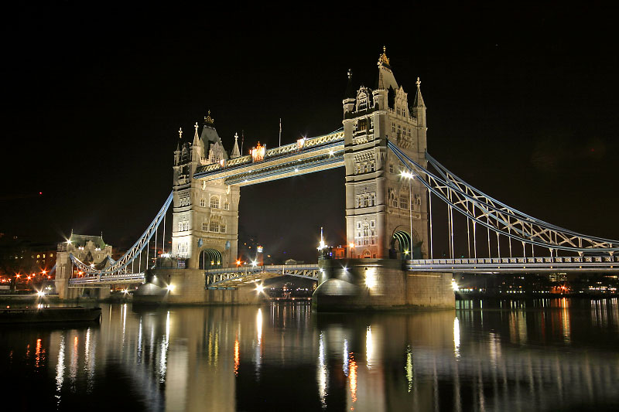
Μετά από το πλούσιο αγγλικό πρωινό στο ξενοδοχείο μας αναχώρηση για την πόλη του Λονδίνου. Ενδιάμεση στάση στην δεύτερη Πανεπιστημιούπολη της Αγγλίας το Κέμπριτζ. Περιήγηση στα κτήρια των κολεγίων που δημιουργούν ένα από τα πιο σημαντικά Πανεπιστήμια του κόσμου (Τρίνιτι Χολ, Κουίνς κόλετζ κ.α ). Θα δούμε την Μεγάλη Εκκλησία της Παναγίας όπου από το πύργο της μπορούμε να θαυμάσουμε μία υπέροχη θέα της πόλης. Ίσως έχουμε χρόνο προαιρετικά για μια μικρή βαρκάδα στο ποταμό Κεμ. Νωρίς το μεσημέρι άφιξη στην Βρετανική Πρωτεύουσα. Μεταφορά στο ξενοδοχείο μας και τακτοποίηση στα δωμάτια. Ολόκληρη η υπόλοιπη μέρα στη διάθεση σας για να χαρείτε την υπέροχη πόλη. Αφεθείτε στην ατμόσφαιρα των πολύβουων πολυκαταστημάτων Harrods & Harvey Nichols, περπατήστε στις γνωστές Όξφορντ στρητ & Μποντ στρητ με τους φημισμένους οίκους μόδας και τον πολύχρωμο διάκοσμο, απολαύστε τον καφέ σας στο Κόβεν Γκάρντεν. Συνεχίστε για την πλατεία Τραφάλγκαρ. Για τους φυσιολάτρες, ένας περίπατος στο Χάϋντ Παρκ, είναι πάντοτε αναζωογονητικός. Το Λονδίνο άλλωστε είναι για όλα τα γούστα…! Το απόγευμα για όσους επιθυμούν γίνεται προαιρετικά νυκτερινός γύρος της πόλης με πούλμαν συνοδεία του αρχηγού μας, όπου θα μπορέσουμε να απολαύσουμε την πόλη και τα αξιοθέατα της φωταγωγημένα. Με αφετηρία την περίφημη πλατεία Πικαντίλι με το άγαλμα του Έρωτα (γιος της Αφροδίτης) στο κέντρο της, ξεκινάμε τη βόλτα μας για να γνωρίσουμε την πλατεία Λέστερ, το κέντρο της νυκτερινής διασκέδασης του Λονδίνου. Συνεχίζοντας διασχίζοuμε το Σόχο και την κινέζικη συνοικία. Τέλος θα επισκεφθούμε την πλατεία Κόβεν Γκάρντεν με τη Βασιλική Όπερα του Λονδίνου και τους πλανόδιους μουσικούς και τα διάφορα θεάματα που προσφέρουν οι μίμοι. Εκεί μπορούμε και να δειπνήσουμε σε κάποιο από τα εστιατόρια της πλατείας. Επιστροφή στο ξενοδοχείο. Διανυκτέρευση

ΛΙΝΤΣ – ΚΕΙΜΠΡΙΤΖ : 240 χλμ. (με ενδιάμεση στάση ) .
ΚΕΙΜΠΡΙΤΖ – ΛΟΝΔΙΝΟ : 100 χλμ.

7^{η} ημέρα: ΛΟΝΔΙΝΟ - ΞΕΝΑΓΗΣΗ ΠΟΛΗΣ & ΕΠΙΣΚΕΨΗ ΣΤΟ ΒΡΕΤΑΝΙΚΟ ΜΟΥΣΕΙΟ .

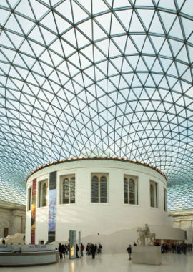
Εγγλέζικο πρόγευμα σε μπουφέ. Με πούλμαν θα ξεκινήσουμε την πανοραμική ξενάγησή στη Βρετανική πρωτεύουσα. Ο αρχηγός –συνοδός μας θα μας γνωρίσει τα σημαντικότερα αξιοθέατα του Λονδίνου περνώντας από το φημισμένο Χάϋντ Παρκ με τα ανάκτορα του Κένσινκτον, στη συνέχεια από την Μαρμπλ Αρτς (μαρμάρινη αψίδα) το μοναδικό μνημείο στο Λονδίνο φτιαγμένο εξ ’ολοκλήρου από μάρμαρο, θα φθάσουμε στα ανάκτορα του Μπάκιγχαμ όπου και διαμένει η Βασίλισσα Ελισάβετ. Συνεχίζουμε τη πανοραμική ξενάγηση περνώντας από το περίφημο κτίριο του Κοινοβουλίου, που στεγάζει τη Βουλή των Κοινοτήτων και τη Βουλή των Λόρδων και φιλοξενεί το έμβλημα της πόλης, το Μπιγκ Μπεν. Μετά από μια ολιγόλεπτη στάση στον Πύργο του Λονδίνου θα συνεχίσουμε με το Σίτυ, το μέρος όπου χτυπάει η οικονομική καρδιά του Ηνωμένου Βασιλείου για να δούμε το Χρηματιστήριο, την Τράπεζα της Αγγλίας και τον Καθεδρικό ναό του Αγίου Παύλου αριστούργημα του Κρίστοφερ Ρεν. Η ξενάγησή μας τελειώνει με την επίσκεψη στο Βρετανικό Μουσείο. Η Αιγυπτιακή πτέρυγα και τέλος η Ελληνική με τα περίφημα Μάρμαρα του Παρθενώνα θα αποτελέσουν τον λόγο της επίσκεψης μας . Επίσης μπορείτε (προαιρετικά) να επισκεφτείτε το παγκοσμίως φημισμένο μουσείο κέρινων ομοιωμάτων της Madam Τussaud’s. Αργά το απόγευμα επιβίβαση στο πούλμαν που θα μας μεταφέρει στο αεροδρόμιο του Λονδίνου. Έλεγχος εισιτηρίων. Αναχώρηση με απευθείας πτήση για το αεροδρόμιο των Αθηνών.

Το κόστος συμμετοχής κατ’ άτομο είναι:
- Σε δίκλινο δωμάτιο: EURO 1.135
- Σε μονόκλινο: EURO 1.490
- Τιμή παιδιού σε τρίκλινο με 2 ενήλικες: € 870 (προσθήκη τρίτου πτυσσόμενου κρεβατιού για παιδιά ηλικίας 2 – 11 ετών).

Διάρκεια ταξιδιού 7 ημέρες με αναχώρηση Σάββατο.

Δρομολόγια με την AEGEAN AIRLINES. Οι ώρες αναχώρησης και επιστροφής είναι οι εξής:

Διαδρομή | Ημερομηνία | Πτήση | Αναχώρηση | Άφιξη
Αθήνα - Λονδίνο | 04 Ιουλίου | Α3 600 | 07.40 | 09.30
Λονδίνο – Αθήνα | 10 Ιουλίου | Α3 605 | 20.00 | 01.40

Στις ανωτέρω τιμές περιλαμβάνονται:
- Αεροπορικά εισιτήρια με την AEGEAN AIRLINES Αθήνα – Λονδίνο – Αθήνα.
- Μετακινήσεις καθ’ όλη τη διάρκεια της εκδρομής με πούλμαν κατασκευής 2007.
- Ξενάγηση μισής ημέρας στο Εδιμβούργο
- Ξενάγησης μισής ημέρας στο Λονδίνο.
- Έμπειρος συνοδός καθόλη τη διάρκεια της εκδρομής.
- Διαμονή σε ξενοδοχεία 4* (σε δωμάτια standard).
- 1 διανυκτέρευση περιφερειακά του Μάντσεστερ στην περιοχή αεροδρομίου με δείπνο.
- 1 διανυκτέρευση στο κέντρο της πόλης της Γλασκώβης με δείπνο.
- 2 διανυκτερεύσεις στο κέντρο της πόλης του Εδιμβούργου με 2 δείπνα.
- 1 διανυκτέρυση στο κέντρο της πόλης στο Λιντς με δείπνο.
- 1 διανυκτέρευση στο κέντρο της πόλης του Λονδίνου.
- Ασφάλεια ταξιδιού.
- Ενημερωτικός φάκελος και οδηγός Λονδίνου στα ελληνικά.

Δεν περιλαμβάνονται:
- Φόροι αεροδρομίων 120 € AEGEAN το άτομο.
- Ποτά, αναψυκτικά και μεταλλικά νερά κατά τη διάρκεια των γευμάτων ή δείπνων
- Φιλοδωρήματα, αχθοφορικά.

Απαραίτητα έγγραφα:
- Διαβατήριο με ημερομηνία λήξης 6 μήνες τουλάχιστον από την ημέρα αναχώρησης ή
- Ταυτότητες νέου τύπου

Επισημαίνεται ότι θα τηρηθεί αυστηρά η σειρά προτεραιότητας ανάλογα με τις δηλώσεις συμμετοχής, λόγω περιορισμένων θέσεων (30 – 35 άτομα). Εάν χρειαστεί δε, θα δημιουργηθεί και άλλο γκρουπ με άλλες ημερομηνίες.

Τρόπος πληρωμής:
Καταβολή απ’ ευθείας στο Πρακτορείο, ως εξής:
 30% προκαταβολή μετρητά συν τους φόρους αεροδρομίου με τη δήλωση συμμετοχής, και
 Το εναπομείναν, εξόφληση σε 7 άτοκες μηνιαίες δόσεις με πιστωτική κάρτα

ΚΟΣΤΟΣ ΕΙΣΟΔΩΝ ΜΕ ΠΡΟΑΙΡΕΤΙΚΕΣ ΕΠΙΣΚΕΨΕΙΣ

- ΚΑΣΤΡΟ ΣΤΕΡΛΙΝΓ: - Ενήλικες: £ 8,50
  - Παιδιά (5 – 15 ετών): £ 4,25
  - Ενήλικες άνω των 60: £ 6,50
- ΚΑΣΤΡΟ ΕΔΙΜΒΟΥΡΓΟΥ: - Ενήλικες: £ 12,00
  - Παιδιά (5 – 15 ετών): £ 6,00
  - Ενήλικες άνω των 60: £ 9,50

- ΑΠΟΣΤΑΚΤΗΡΙΟ ΟΥΪΣΚΙ: - Ενήλικες: £ 5,00

- ΚΡΟΥΑΖΙΕΡΑ ΣΤΙΣ ΑΓΓΛΙΚΕΣ ΛΙΜΝΕΣ: - Ενήλικες: £ 6,50
  - Παιδιά (5 - 15 ετών): £ 3,20
  - Ενήλικες άνω των 60: £ 5,50

Παρακαλούμε οι δηλώσεις συμμετοχής να γίνουν το αργότερο μέχρι την Τετάρτη 20 Μαΐου 2009 και ώρα 14.00, στα γραφεία του Συλλόγου ( 210 9294441 – 42 εσωτ. 22441 - 42).

ΣΗΜΕΙΩΣΗ: Για ακυρώσεις ισχύουν τα εξής:
- 25 ημέρες και άνω πριν την έναρξη της εκδρομής, επιστροφή της προκαταβολής στο ακέραιο. Πλην του ποσού 12 Ευρώ. για έξοδα εξυπηρέτησης, τέλεξ, κ.λ.π
- Μέχρι 24 ημέρες πριν την έναρξη της εκδρομής η ακύρωση θεωρείται άκυρη και ο εκδρομέας είναι υποχρεωμένος να καταβάλλει το 50% της αξίας της.
- Μέχρι 20 ημέρες πριν την έναρξη της εκδρομής η ακύρωση θεωρείται άκυρη και ο εκδρομέας είναι υποχρεωμένος να καταβάλλει το 75% της αξίας της εκδρομής.
- Μέχρι 15 ημέρες πριν την έναρξη της εκδρομής, η ακύρωση θεωρείται άκυρη και ο εκδρομέας είναι υποχρεωμένος να καταβάλλει ολόκληρο το ποσό της εκδρομής.

ΣΥΛΛΟΓΟΣ ΥΠΑΛΛΗΛΩΝ ΤΡΑΠΕΖΗΣ ΠΕΙΡΑΙΩΣ πρώην ΕΤΒΑ
Για το Διοικητικό Συμβούλιο
Η Πρόεδρος Ο Γεν. Γραμματέας

Χριστίνα Αλευρά Σαράντος Λέκκας

